欢迎加入春季班提前批
华南师范大学经济与管理学院联合高顿教育
开设CFA金融实验班
一、项目背景
华南师范大学经济学和管理学的学科建设历史悠久。为满足经济全球化大背景下对国际化金融人才的迫切需要，创新我校金融人才培养模式，扩宽学生的前沿学术思维与就业渠道，培养具有国际视野的高端金融人才，华南师范大学经济与管理学院联合高顿教育，自2020年1月起，开设CFA金融实验班，面向全校选拔招收30名学生进行重点培养，使其成为未来金融界的领军人才，为各级地方政府、各类企业以及银行、证券、保险、企业财务部门等提供专业的高端人才，携手广州市政府打造华南地区金融人才高地。
高顿教育与国内外200 多所大学达成人才培养、学科建设、实习实践上的战略合作，包括上海财经大学、中央财经大学、中国人民大学、四川大学、中山大学、暨南大学、深圳大学、华南农业大学、广东财经大学等，部分高校全面开展CFA、FRM 等国际认证教学。

二、CFA简介
特许金融分析师CFA
CFA全称是特许金融分析师（Chartered Financial Analyst,简称CFA），是全球投资业里最为严格、含金量最高的资格认证，被称为“全球金融第一考”。自1963年CFA考试设立以来，它为全球投资业在道德操守、专业标准及知识体系等方面设立的规范与标准，被全球投资管理业界广泛认可。《金融时报》杂志于2006年将CFA专业资格比喻成投资专才的“黄金标准”。

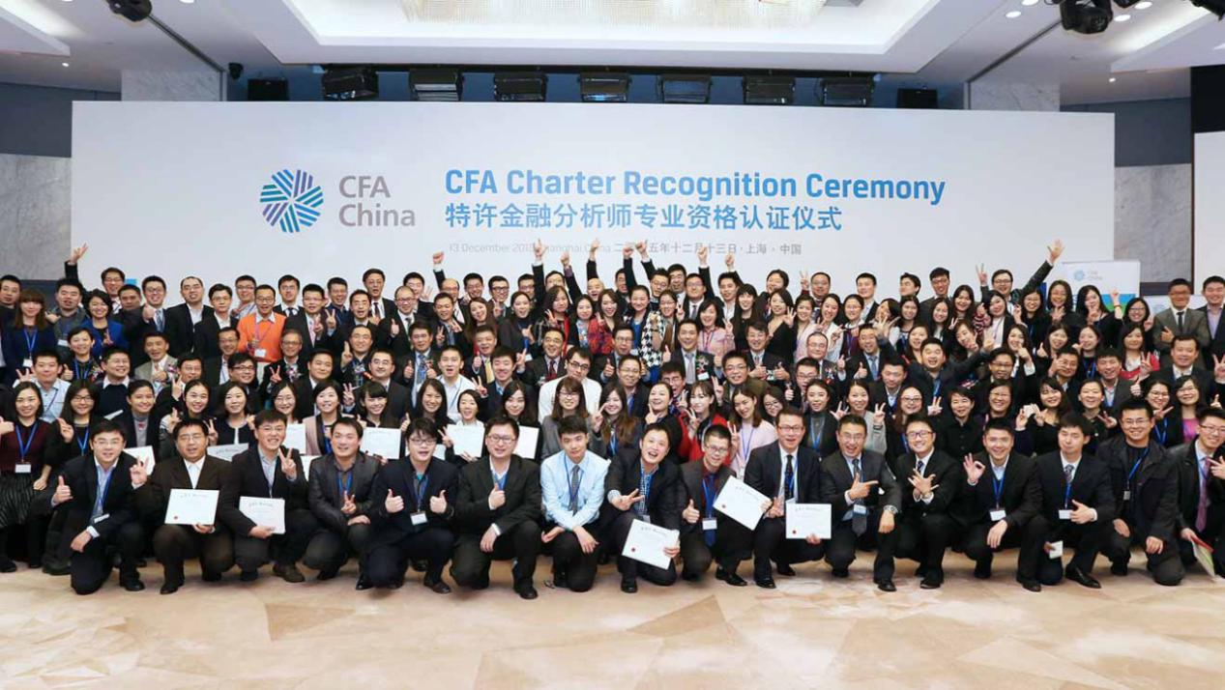

三、CFA的职业发展
CFA最佳雇主
全球范围内高盛、花旗银行、瑞士信贷集团、德意志银行、汇丰银行、摩根大通、摩根士丹利、加拿大皇家银行(RBC)、瑞士联合银行、富国银行、普华永道、中国银行、中国工商银行、中国国际金融有限公司、中国中信、法国巴黎银行、瑞银、德勤、安永会计师事务所、中国平安保险、招商局集团、国泰君安证券股份有限公司等。
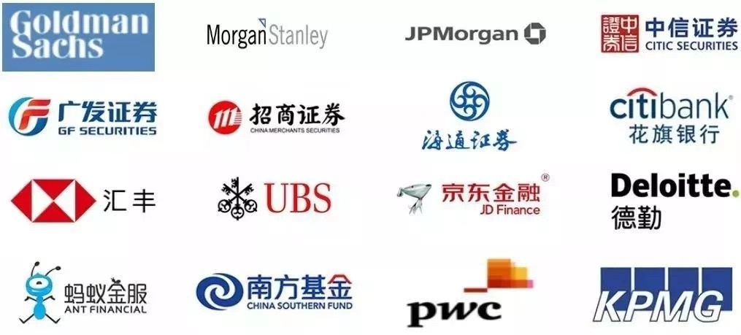
CFA工作岗位
CFA持证人几乎可以覆盖整个金融行业，同时又聚集在顶尖的行业岗位，如投资银行分析师、基金经理、研究分析师、策略师、风控经理、风险科技业者、风险顾问业者、企业财务分析师、高级咨询经理、首席级高管、财务顾问、会计师、审计师等。

四、CFA的考研/保研优势
国内多所财经类顶尖院校均成为CFA的合作院校，无论保研还是考研，拥有CFA/FRM的考生将更受院校青睐，尤其在面试环节。部分院校如下：

清华大学：金融硕士
北京大学（光华管理学院）：金融硕士
复旦大学：金融硕士/金融学学士
上海交通大学（上海高级金融学院）：工商管理学硕士/金融硕士
中央财经大学：公司金融学士/国际金融学士
中国人民大学：金融硕士
中山大学：金融硕士/金融学学士
国立政治大学：BS in Finance
国立台湾大学：工商管理硕士/企业管理硕士
香港科技大学：金融分析理学硕士/投资管理理学硕士
香港中文大学：定量金融理学学士

五、CFA的留学深造优势
全球部分高校在招收研究生时，尤其是商科类专业，CFA资格认证对于你申请研究生入学可以不同程度豁免GMAT、GRE、GPA或补课程学分，例如部分院校：

美国大学，Kogod商学院
康奈尔大学，SC Johnson商学院
杜克大学，福库商学院
伦敦商学院
芝加哥大学，福布斯商学院
兰卡斯特大学管理学院
多伦多大学，罗特曼管理学院
弗吉尼亚大学，达顿商学院

六、CFA的城市福利政策
城市 | 福利政策
北京 | 个人所得税、申请落户、子女高考
上海 | 户籍福利、医疗、子女就学、住房
深圳 | 租房补贴、子女入学、配偶就业、学术研修
广州 | 5-30万不等的安家费或补贴
成都 | 5万元安家费、医疗、子女就学、100万资金扶持

此外，杭州、武汉、青岛、西安、天津、宁波、温州、厦门、佛山等城市都相继出台了优惠政策吸引持有CFA、FRM等证书的金融人才，共同参与城市建设。

七、CFA的知识体系
CFA考试科目 | LevelⅠ | LevelⅡ | LevelⅢ
道德与职业行为标准 | 15% | 10-15% | 10-15%
数量分析 | 10% | 5-10% | 0
经济学 | 10% | 5-10% | 5-10%
财务报表分析 | 15% | 10-15% | 0
公司金融 | 10% | 5-10% | 0
投资组合管理 | 6% | 5-15% | 35-40%
权益投资 | 11% | 10-15% | 10-15%
固定收益证券 | 11% | 10-15% | 15-20%
衍生工具 | 6% | 5-10% | 5-10%
其他类投资 | 6% | 5-10% | 5-10%

CFA考试分为三个级别，总共十个科目，完整涵盖了金融、经济、投资、财务与投资组合管理各方面的知识。学习 CFA，熟悉金融行业各类金融产品。CFA 的知识体系广泛而全面，能够帮助学员全面了解金融市场的运作，掌握投资与风险管理技能。

八、CFA金融实验班课程设置

课程分类 | 课程内容
CFA学习 | 金融英语学习，金融专业知识学习，CFA全科学习
金融实务 | 三大技能软件：Excel、Python、Wind；  两大高级实务技能：风险管理、尽职调查
实习推荐 | 学员均有机会获得优质金融岗位的实习内推机会；  简历指导与面试技巧、职业素养培养等课程
金融实践活动 | 五天四夜暑期投行实训营，名企参访等实践类活动

1.学习专业知识
a.金融基础前导课程：经济学、权益投资、财务报表分析、货币时间价值、数量分析、金融计算器使用介绍、金融衍生品和固定收益证券等
b.CFA课程：各科目知识精讲、重难点直播、复习冲刺、押题密卷
2.提升实务实操能力
a.三大华尔街金融技能工具：Python金融数据分析、Wind金融终端实务操作、Excel数据处理与分析
b.两大高级实务技能：尽职调查、投资策略
c.四大核心岗位微专业：投行经理、证券分析师、财富管理师、风险管理师四个热门岗位的实操内容、岗前培训、案例说明及职业路径
3.名企实习和实训
a.暑期投行实训营：参与五天四夜由高顿财经联合名企举办的线下实训营，面对面与高管对话，进行项目比赛等，结营可获得由名企颁发的实训证书
b.实习Offer保障：金融名企实习机会内推，求职辅导材料、求职进度反馈等
c.求职技巧课程辅导：中/英简历修改与辅导、网申/笔试/面试准备、求职技巧课程

九、报名须知
1. 招生对象：华南师范大学2019级、2018级学生，经择优录取后，进入CFA金融实验班。
2. 招生规模：30人
3. 招生流程：
a.扫码/现场填写《CFA金融实验班咨询表》；
b.通过老师/宣讲会了解CFA班级详情；
c.填写《CFA金融实验班申请表》；
d.参加入班面试环节，再次明确学习规划；
e.通过面试，缴纳学费，建立学籍档案，正式成为CFA班级学员。
4.上课形式：面授实验班级，周末上课。
5.上课地点：华南师范大学大学城校区内

十、报名咨询方式及办公地点
联系人：CFA项目中心老师
咨询电话：18148635923（微信同号）
咨询地点：华南师范大学大学城校区文三栋507办公室

附：扫码咨询 / 预报名
长按下面二维码填写《预约咨询表》/《预报名表》，等待老师联系答疑。

（预约咨询/预报名二维码）

相关网址：
华南师范大学经济与管理学院官网：http://em.scnu.edu.cn/
CFA协会官网：https://www.cfainstitute.org/

